覆土屋面绿色技术

1. 核心绿色技术内容
属于“新材料+新构造”技术，采用“找平层-防水层-防护隔离层-排蓄水一体层-过滤层-种植基质层”的七层复合构造，选用防水抗裂水泥砂浆、EVA高分子防水卷材、HDPE耐根穿刺防水卷材、排蓄水一体板等绿色新材料，构建兼具防水、节水、生态绿化功能的覆土屋面系统。
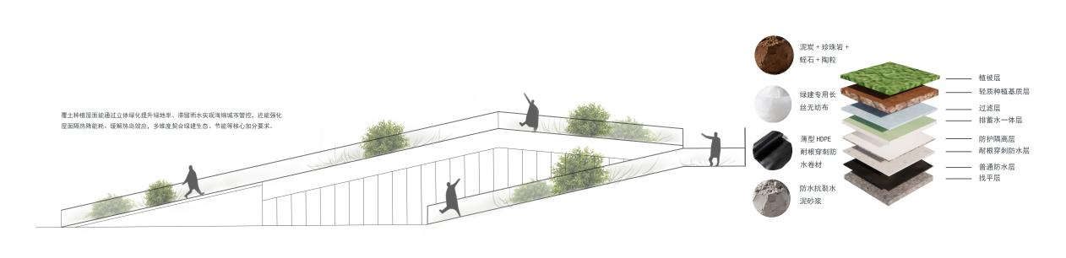

2. 技术可行性
各层材料均为绿建专用标准化产品，EVA防水卷材、HDPE耐根穿刺卷材的防水性能及耐根性经过权威检测，符合一级防水标准；
排蓄水一体层采用凹凸型排水板+蓄水棉的组合，结构简单，排水蓄水效率高，无需复杂设备；
轻质种植基质层（泥炭+珍珠岩+蛭石+陶粒）密度小，可控制屋面荷载在设计范围内，适配大多数建筑屋面的承重需求；
整套构造的施工流程标准化，各层材料的衔接技术成熟，防水、防护效果可靠，后期维护便捷。

3. 艺术与多专业技术适配性
艺术适配性：覆土屋面可根据设计需求种植不同类型的植被（如草坪、花卉、低矮灌木），构建屋顶生态花园，提升建筑的生态艺术氛围；植被的色彩与形态可与建筑周边景观相协调，形成立体绿化效果，打破传统屋面的单调感；屋面绿化可隐藏屋面设备及管道，提升建筑整体视觉整洁度，适配生态型建筑的艺术设计理念。
多专业适配性：与结构专业适配，轻质种植基质及各层材料的重量经过精准核算，严格控制在屋面承重限额内，必要时可通过增设钢筋混凝土小梁提升承重能力；与给排水专业适配，排蓄水系统可与雨水回收系统衔接，收集的雨水用于屋面植被灌溉，实现水资源循环利用；与暖通专业适配，厚重的种植基质层及植被可进一步提升屋面保温隔热性能，减少建筑室内温度波动；与园林专业适配，种植基质的配比及植被选择符合园林植物生长需求，适配屋顶特殊的生长环境。

